Искусство жить красиво!
Дорогие друзья! Об изумительной красоте русского народного прикладного искусства можно говорить бесконечно. В каждом доме живут и служат нам различные предметы. И если их коснулась рука художника или народного умельца, они становятся произведениями декоративно-прикладного искусства. Прикладное – значит, то, к чему приложено умение, старание.
Человека, в совершенстве освоившего своё дело, называли мастером. В народе говорили: «Ремесленников много, а мастеров – единицы». И в наше время приводят в восхищение подлинные шедевры народных умельцев. 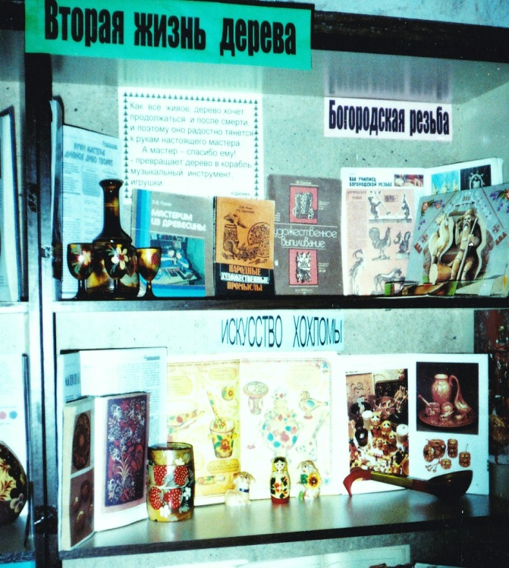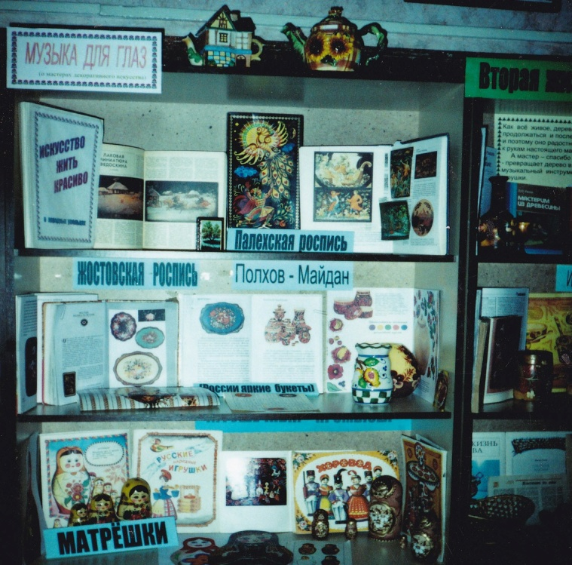
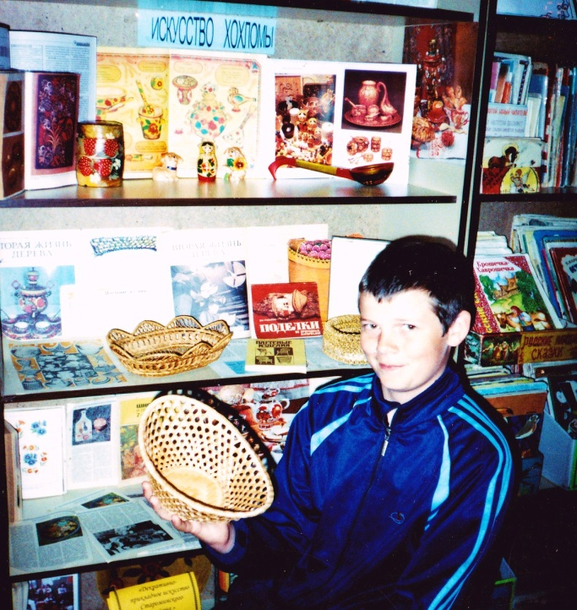
Вы, наверное, уже видели такие красивые расписные подносы и чаши, ладьи и чайники. Сейчас мы с вами узнаем, кто и как их создает, услышим рассказы о том, как зарождалось это ремесло, как удалось его сохранить до наших дней.
Страна наша богата талантами, глубоки её исторические и культурные корни, и многие виды народного искусства широко известны и высоко ценимы не только у нас, но и за рубежом. Это палехская и мстерская миниатюра, расписные матрёшки из Полхова Майдана, богородская деревянная игрушка, резьба по дереву, жостовские подносы, гжельская керамика.
Но этим далеко не исчерпывается всё богатство художественного творчества народов нашей страны. Во многих её уголках – селах, деревнях – продолжают жить интереснейшие ремёсла, уходящие корнями в глубокую древность. В изделиях народных мастеров – в дереве, камне, глине, на ткани – оживают образы, пришедшие из языческих поверий и легенд, народного эпоса и сказок. Секреты ремёсел, их техника передаются из рода в род на протяжении многих поколений. И если знакомство с народными промыслами представить в виде путешествия, то будет оно долгим и увлекательным.
Хохлома.
А начнём мы наше путешествие с старинного села с весёлым названием Хохлома. Впервые о Хохломе говорится ещё в документах Ивана Грозного. Свидетельство тому есть в летописях за 1439 год Макарьевского монастыря на Волге. Издавна славились жители этого села своим мастерством в создании деревянной посуды.
Первоначально слово «хохлома» означало название одной из торговых деревень. Сюда мастера из окрестных деревень приносили свои изделия. Это было время возрождения России, наступившее после освобождения от опустошительного монголо-татарского ига, время обновления храмов и церквей. Местные леса дали приют бежавшим от своих хозяев крестьянам и староверам. Эта земля была бедна, и народные промыслы стали новым источником существования.
Развивался народный промысел постоянно. Уже в конце XIX века хохлома была представлена на каждой отечественной и иностранной ярмарке. И после небывалого успеха на Международной выставке в Париже экспорт хохломских изделий резко вырос.
Особенно много покупали торговые фирмы Германии, Англии, Франции и Индии. Один немецкий предприниматель взялся даже за производство деревянных ложек, которые выдавал за хохлому. С начала ХХ в. народные промыслы пережили кризис, вызванный Мировой и Гражданской войнами. Из-за этого многие мастера лишились заказов и закрыли свои мастерские. В советское время у хохломы « открылось второе дыхание», появилось новое поколение мастеров.
В настоящее время хохломской росписью украшают не только посуду, но и мебель, кресла, столы, стулья, шкафы и т.д.

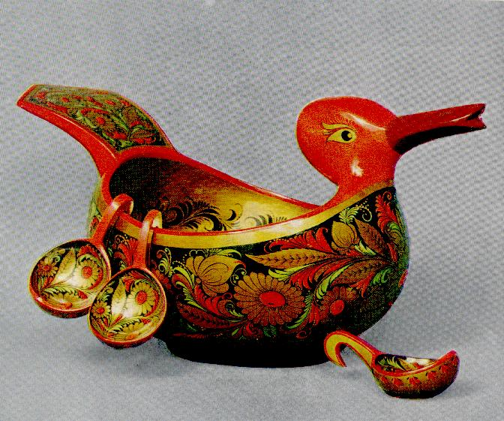

Гжель.
- А сейчас мы отправимся в Гжель. Так называется село в Подмосковье, где мастера создают чудо-посуду. Гжель – это колыбель и основной центр русской керамики. Здесь сформировались её лучшие черты и проявились высшие достижения народного искусства.
- Слово «гжель» сегодня невероятно популярно. С ним ассоциируются красота, гармония, сказка и быль. Фарфор с нарядной синей росписью и многоцветная майолика известны теперь не только в России, но и далеко за её пределами. Гжельские изделия привлекают к себе любителей прекрасного богатой фантазией и гармоничностью, высоким профессионализмом их создателей.
Сколько же лет этому русскому народному промыслу?
Археологические исследования на территории Гжели подтверждают существование здесь гончарного ремесла с начала XIV века. И неудивительно, Гжельская земля издавна была богата лесами, реками, высококачественной глиной.
- В производстве фарфора Гжель следует старым российским традициям. Мастера Гжели расписывают каждое изделие только вручную. У Гжели собственный стиль: синие и голубые узоры и цветы, украшения на белом фоне.
- За свою более чем шестивековую историю Гжель переживала разные периоды.Столетия гжельские крестьяне изготовляли предметы бытового обихода, изразцы, черепицу. Со второй половины XVIII в. она прославилась выпуском майоликовой посуды. Это были изделия из цветных глин с яркой многоцветной росписью по белой эмали. В XIX в. гжельские мастера изобрели новый материал и создали новую технологию: выпускали полуфаянс, затем фаянс и, наконец, фарфор. Особенностью - являлась синяя подглазурная краска, наносимая кистью.
- Послевоенное время связано с началом возрождения промысла и поиском своего образного языка. Для этого потребовались годы кропотливой и неустанной работы, обучение многих мастеров.
ВОПРОСЫ:
- Из какого материала изготовляется гжельская посуда?
(Из глины).
- Какие цвета мы видим в орнаменте Гжели?
( Белый, синий, золотой).
- Какие рисунки создаются этими красками?
( Трава, цветы – растительный орнамент).

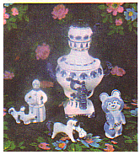
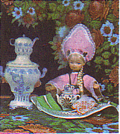

Жостово.
- Следующим местом нашего путешествия будет подмосковная деревня Жостово.
Чем же прославили себя жостовские мастера? Они расписывают чайные
подносы. На Руси издавна любят пить чай, и чайный поднос с самоваром или
угощением всегда кстати.
- Главная тема украшения жостовских подносов – букеты цветов, гирлянды, своеобразные натюрморты. Роспись выполняют приемами свободного кистевого маска без предварительного нанесения рисунка. Чаще всего используется чёрный фон. Объёмы цветов и листьев как бы вырастают из глубины фона. Это делается путем постепенного перехода от темных тонов к более светлым. В росписи как будто оживают цветы.
- Давайте и мы полюбуемся на них.
  - Какие цветы вы узнали в букетах Жостова?
(Маки, розы, пионы, лилии, незабудки и другие.)
  - В творениях хохломы и гжели присутствует определённая цветовая гамма. У гжели - бело-синяя, у хохломы – красно-чёрно-золотая. А что можно сказать о жостовской росписи? (Вся цветовая гамма, яркие, насыщенные краски всех цветов радуги).
- Современная технология изготовления подносов мало отличается от применявшейся ранее мастерами деревни Жостово. Тонкий лист железа прессуется в нужной форме, для придания жесткости края подноса завальцовываются, выравнивается поверхность, лицевая поверхность подноса грунтуется и шпатлюется, а затем ошкуривается и покрывается чёрным (реже иного цвета) лаком. Подносы просушиваются в печах при температуре до 90⁰ С. Покрытие производится трижды, после чего цветная поверхность подноса приобретает блеск. Подготовленные подносы расписываются без трафаретов масляными красками, причём мастер-живописец работает одновременно над несколькими подносами с одинаковым орнаментом. Вначале он делает подмалёвок, затем накладывает тени, прописывает светлые места, а потом связывает крупные цветы с более мелкими элементами узора – травами, стеблями и т.п. Декоративная живопись Жостовской фабрики характерна изображением крупных букетов цветов, гирлянд, натюрмортов. Большой цветок непременно будет иметь розовый отблеск – это традиция.
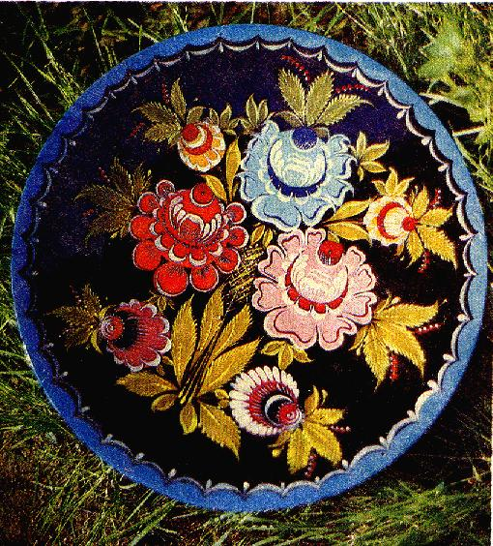
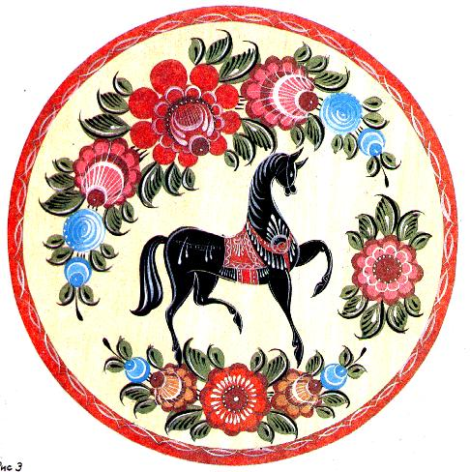

- Игрушечный промысел.

А вот ещё один, поистине замечательный промысел – игрушечный. Согласитесь, это один из самых весёлых и интересных видов творчества. Вы уже, наверное, догадались, что речь пойдёт о матрёшке.
Матрёшка.
Первая русская матрёшка появилась в конце XIX века, тем не менее она снискала небывалое признание как один из всеобъемлющих образов России, символ русского народного искусства.
Русскую деревянную разъемную куклу назвали матрёшкой. В дореволюционной провинции имя Матрёна, Матрёша было одним из наиболее распространенных русских имен. В основе этого имени лежит латинское слово «mater», означающее «мать».
До 15 операций проходит заготовка в руках токаря, прежде чем стать готовой матрёшкой.
Обычно первой вытачивают самую маленькую, не открывающуюся фигуру, потом уже все остальные фигурки. Готовые куклы грунтуют крахмальным клеем, сушат, теперь матрешка готова к росписи.
Благодаря огромной популярности матрёшки в России, стали возникать новые центры по её изготовлению и росписи. Теперь не только Сергиев посад славился изготовлением игрушек, но и город Семенов в Нижегородском крае. Знаменитая семёновская матрешка отличается от матрёшек других центров своей многоместностью, в неё вкладывают до 15-18 кукол. Именно в Семёнове была выточена самая большая 72-местная матрёшка, диаметр которой 0,5 м. а высота 1 м.
Полховский Майдан – ещё один центр по изготовлению матрёшек, расположенный на юго-западе Нижегородской области. Основной элемент полховско-майдановской матрёшки - многолепестковый цветок шиповника («роза»), рядом с которым могут быть полураскрытые бутоны на ветках.

В находящемся неподалёку селе Крутец роспись матрёшки отличается тяготением к экспериментам. Это относится не только к характеру росписи, но и к самой форме изделия.
Вятская матрёшка наиболее северная из всех российских матрёшек. Особое своеобразие вятская расписная деревянная кукла получила в 1960-е гг., когда матрёшку стали не только расписывать анилиновыми красками, но и инкрустировать соломкой. Для инкрустации использовали ржаную соломку, которую выращивали на специальных участках и аккуратно срезали серпами вручную. Всё чаще можно встретить матрёшку, расписанную под «гжель», «жостово», «хохлому», «палех». Роспись матрёшки вбирает в себя яркое, свежее, связанное с обновлением общества. Матрёшка – это произведение и скульптурное, и живописное, это образ и душа России
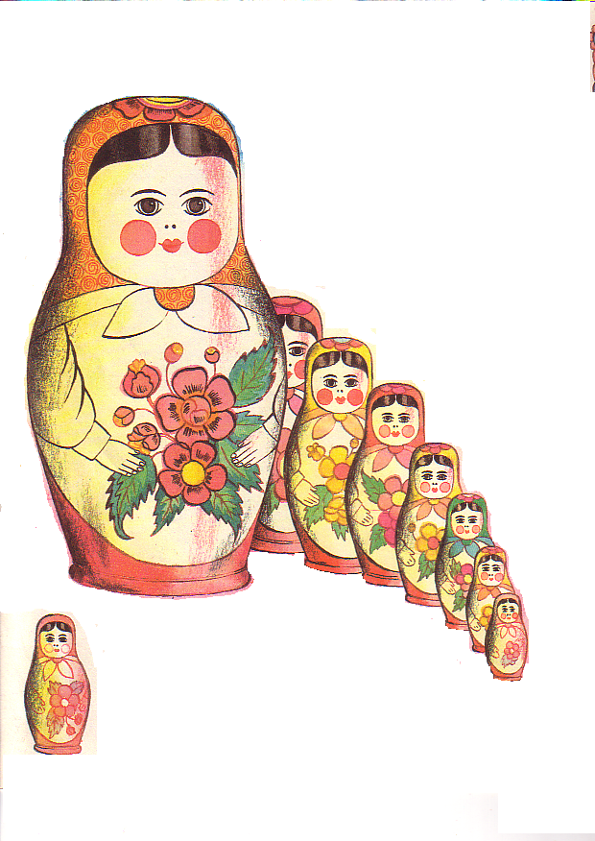

- Мглинская игрушка.
Старинный городок Мглин на западе Брянщины. Утопают в зелени его садов одноэтажные домики-теремки, украшенные искусной резьбой. Издревле был он центром гончарного производства. Это стало возможным благодаря огромным запасам глины, залегавшим в его окрестностях на небольшой глубине. Образовалась она миллионы лет назад на дне девонских морей, заливавших в доисторические времена эту территорию. Благодаря глине городок и название своё получил: «Мглин – много глины».
Мглинская глина очень пластична. Она легко принимала необходимую форму,
а после обжига не пропускала воду. Это дало возможность нашим предкам изготавливать из неё посуду. Позже люди научились делать фигурки зверей и птиц для использования их в культовых обрядах и играх. Так, на Брянщине в древности возникало одно из самых ярких явлений народного искусства – производство глиняных игрушек.
Изделия мглинских умельцев стали продаваться не только в округе, но и на многочисленных ярмарках, проводившихся в разных городах России. Существовал этот промысел несколько веков. Даже в 1960-х годах во многих деревнях дети с интересом ждали старьёвщика, обменивавшего ветошь на необыкновенные глиняные изделия – свистульки, изображающие зверей, птиц и людей.
В настоящее время народный мастер России Александр Хомрачёв усовершенствовал процессы замеса и состав исходного материала, использует глину разного цвета, обжигает изделия в электропечи и покрывает их глазурью, погружая в расплавленную стеклянную массу. Он изготавливает изделия трёх типов: традиционную глиняную игрушку, декоративную посуду и выставочные экземпляры пластики.
Но всё же понять всю прелесть по изображениям невозможно. Интересна форма и цвет изделий, но главный их секрет заключён внутри. Вот кувшинчик под названием «Соловей». Ничем не примечательный внешне, он интересен тем, что на нём можно издавать звуки, имитирующие соловьиные трели. Чтобы их извлечь, кувшин нужно наполнить водой. Другая игрушка – птичка. Это было самое массовое изделие былых народных мастеров. Но у Хомрачёва каждая из них поёт по-своему. Зависит голос игрушки от толщины стенок и её объёма. Пара птичек, имеющая два отверстия, издают свой, особенно звонкий звук. А игрушка, состоящая из трёх птичек, является настоящим народным музыкальным инструментом. На ней можно исполнять мелодии с переливами.
Особый секрет у «поющих» чашек, кружек и ваз. Звук у них мастер вписывает в ручки. Добиться этого очень сложно, ведь для звучания ручка должна быть полой и приделать её к готовому изделию нужно мгновенно, иначе она отвалится после обжига. Декоративная коряга интересна своими формами. Но главная её изюминка в том, что каждый сучок выводит свой неповторимый звук леса – шум деревьев, голоса лесных обитателей.

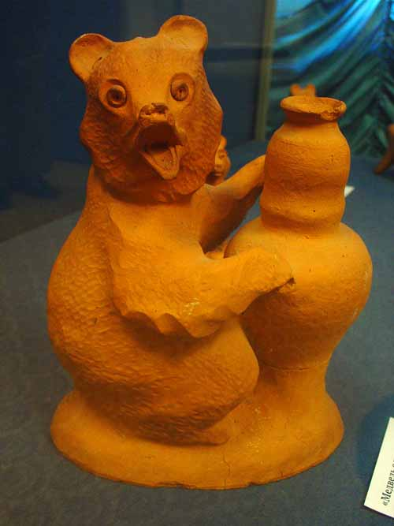

- Дымковская игрушка.

А дальше наш путь лежит на север. На севере нашей страны возле города Кирова, бывшей Вятки, есть пригород, который называется Дымковская слобода, или просто Дымково. Именно там с незапамятных времён лепили глиняные игрушки, свистульки. Отличие этого художественного промысла от других народных промыслов России состоит в том, что каждая игрушка – это авторская творческая работа мастериц ручной лепки и росписи и существует в единственном экземпляре.

Игрушки эти сделаны из глины да из дерева.
Мастера их вылепили, мастера их вырезали.
В каждую вложили сердце, свою душу выразили.
Хоровод, хоровод, всех друзей к себе зовёт!

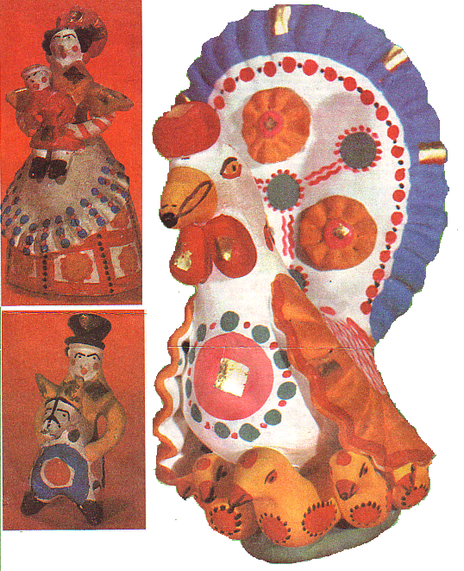

- Филимоновская игрушка.
Ещё побываем в другом центре создания игрушек. Примечательна история филимоновского промысла. Предания относят начало гончарного ремесла к XVI веку, связывая происхождение названия деревни с именем горшечника Филимона. Характерной особенностью филимоновских игрушек, придающей им чисто местное своеобразие, являются вытянутые пропорции фигурок, и особенность эта обусловлена не столько своеобразием художественного видения мастериц, сколько особыми свойствами местной глины, отличающейся повышенной жирностью и пластичностью. Благодаря этой особенности вытягиваются долгие и красивые линии: животные обретают жирафоподобные шеи, изящно удлиняются фигурки "барынь". Для игрушек-свистулек деревни Филимоново характерны сюжеты сельской жизни, где повседневность воплощена в ярких праздничных образах, наполненных радостью и весельем. Своеобразна их яркая декоративная роспись с чередующимся разноцветьем полосок, кругов и веточек малиново-красного, зеленого, желтого, а иногда и синего.
